МИНИСТЕРСТВО ТРАНСПОРТА И КОММУНИКАЦИЙ

РЕСПУБЛИКИ БЕЛАРУСЬ

УЧРЕЖДЕНИЕ ОБРАЗОВАНИЯ

«БЕЛОРУССКИЙ ГОСУДАРСТВЕННЫЙ УНИВЕРСИТЕТ ТРАНСПОРТА»

Кафедра «Учетные системы и технологии бизнес-менеджмента»

**ЛАБОРАТОРНАЯ РАБОТА**

###### по дисциплине «Средства и технологии анализа и разработки информационных систем»

Выполнил: Принял:

студент группы ГИ-31 ст. преподаватель

Алексеенко А.С. Козлов В,Г.

Гомель 2025

**ЛАБОРАТОРНАЯ РАБОТА 8**

**Решение**:

1. Установка Docker

Установите Docker на вашу систему.

Проверьте корректность установки командой docker --version.

2. Работа с образами

Загрузите образ nginx из Docker Hub.

Запустите контейнер на основе этого образа и откройте вебстраницу Nginx в браузере.

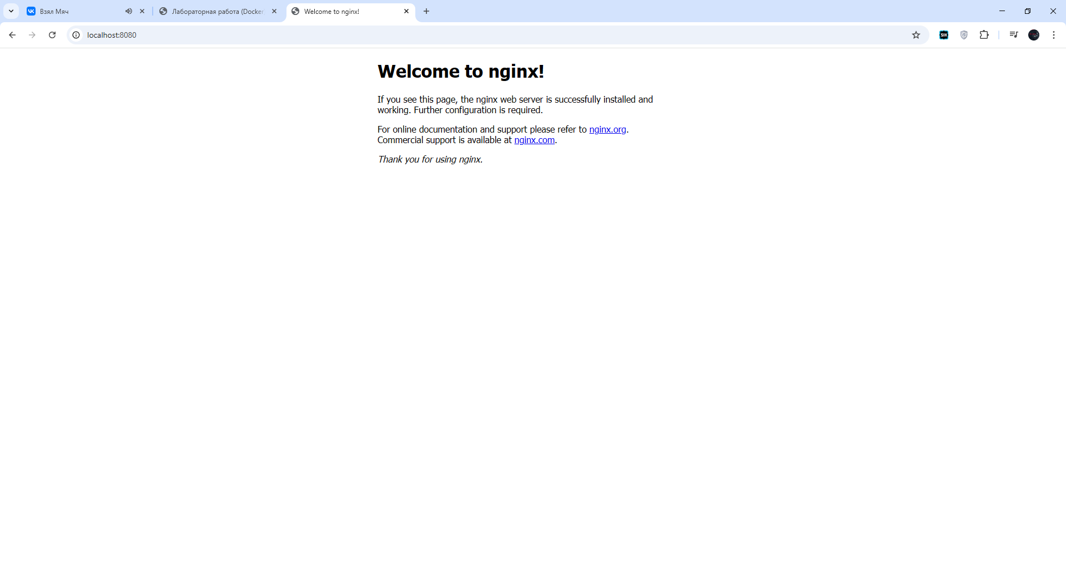

3. Создание пользовательского образа

Напишите Dockerfile для создания образа с простым вебприложением на Python (например, Flask).

Соберите образ и запустите контейнер.

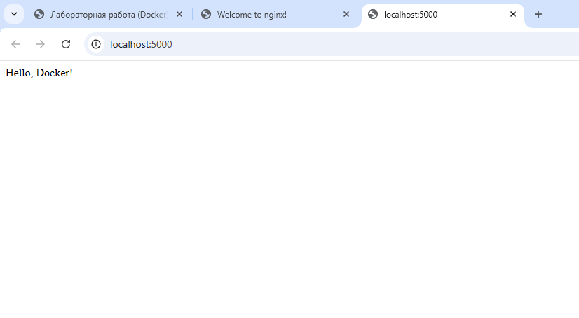

4. Работа с томами (Volumes)

Создайте том и подключите его к контейнеру для сохранения

данных.

Убедитесь, что данные сохраняются после перезапуска

контейнера.

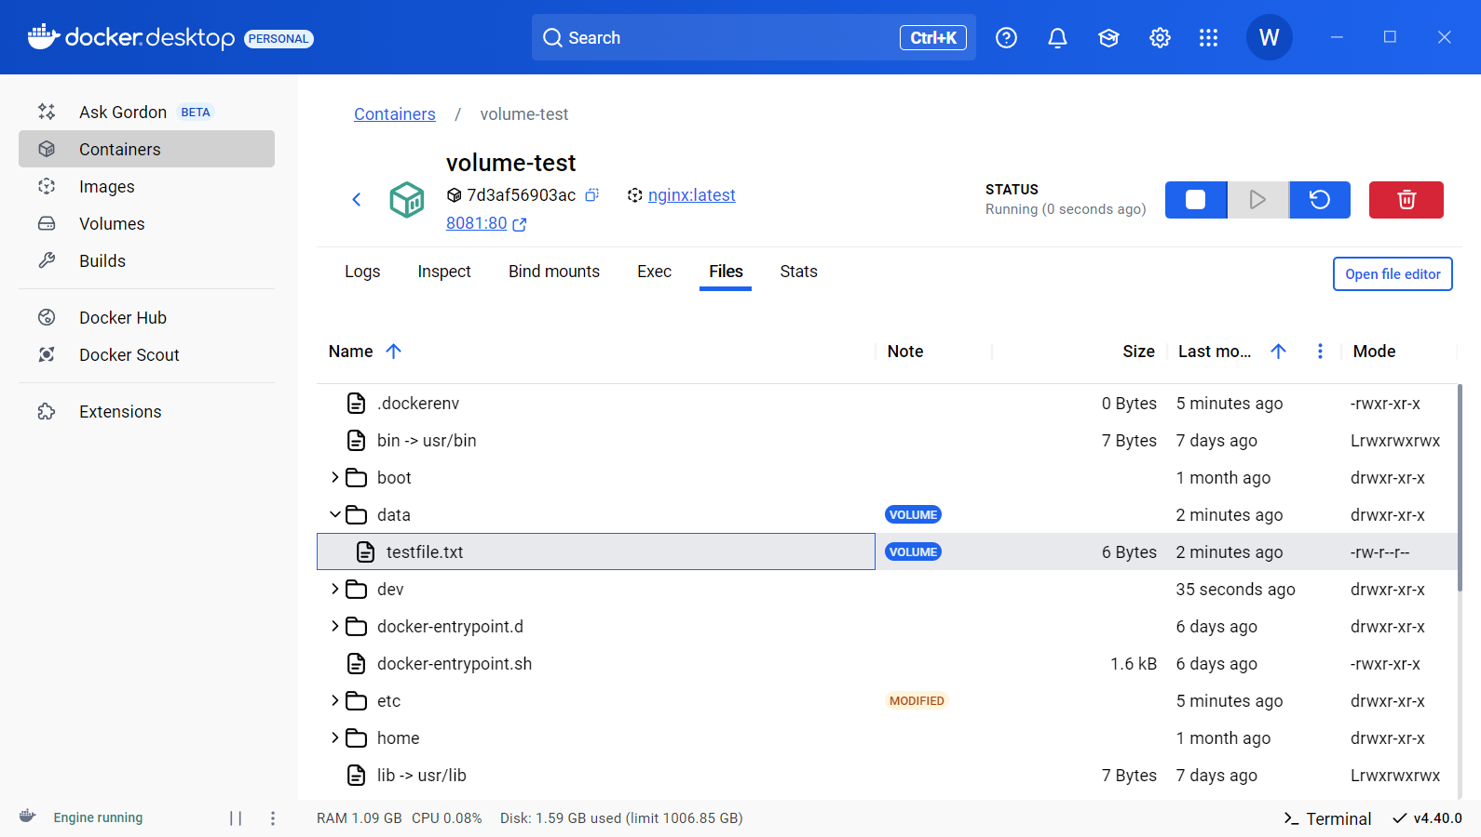

5. Сеть в Docker

Создайте два контейнера (например, веб-сервер и базу данных).

Настройте сеть для взаимодействия между ними.

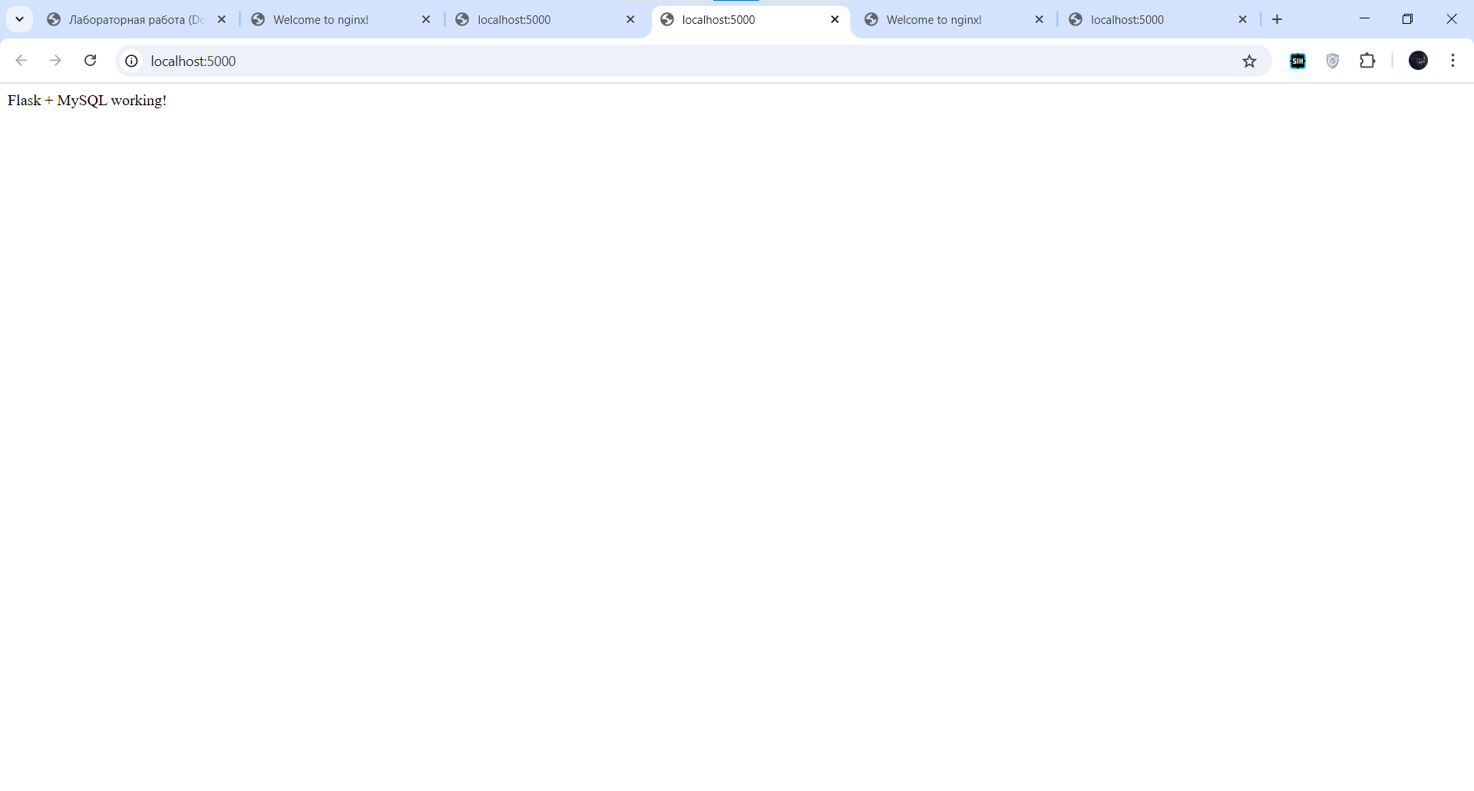

6. Docker Compose

Напишите файл docker-compose.yml для развёртывания

многоконтейнерного приложения (например, веб-сервер + БД).

Запустите приложение с помощью Docker Compose.

Код docker-compose.yml

version: '3.8'

services:

  web:

    build: .

    ports:

      - "5000:5000"

    depends_on:

      - db

    networks:

      - mynet

  db:

    image: mysql:5.7

    environment:

      MYSQL_ROOT_PASSWORD: root

    networks:

      - mynet

networks:

  mynet:

7. Очистка ресурсов

Удалите все созданные контейнеры, образы и тома.